Приложение к ППССЗ по специальности 23.02.04 Техническая эксплуатация подъемно-транспортных, строительных, дорожных машин и оборудования (по отраслям)

Методические указания ПО ВЫПОЛНЕНИЮ практических РАБОТ
по учебной дисциплине
ОП.02 ТЕХНИЧЕСКАЯ МЕХАНИКА
для специальности
23.02.04 Техническая эксплуатация подъемно- транспортных, строительных, дорожных машин и оборудования (по отраслям)

Базовая подготовка
среднего профессионального образования

год начала подготовки- 2023
ПОЯСНИТЕЛЬНАЯ ЗАПИСКА
Учебная дисциплина «Техническая механика» является обязательной частью профессионального цикла основной образовательной программы в соответствие с ФГОС по специальности 23.02.04 Техническая эксплуатация подъемно-транспортных, строительных, дорожных машин и оборудования (по отраслям).
Учебная дисциплина «Техническая механика» обеспечивает формирование профессиональных и общих компетенций по всем видам деятельности ФГОС по специальности 23.02.04 Техническая эксплуатация подъемно-транспортных, строительных, дорожных машин и оборудования (по отраслям).
Цели и задачи учебной дисциплины:
В результате освоения учебной дисциплины обучающийся должен уметь:
- выполнять основные расчеты по технической механике;
- выбирать материалы, детали и узлы, на основе анализа их свойств, для конкретного применения;
В результате освоения учебной дисциплины обучающийся должен знать:
- основы теоретической механики, сопротивления материалов, деталей машин;
- основные положения и аксиомы статики, кинематики, динамики и деталей машин;
- элементы конструкций механизмов и машин;
- характеристики механизмов и машин
В результате освоения учебной дисциплины обучающийся должен сформировать следующие компетенции:
Общие:
ОК 01. Выбирать способы решения задач профессиональной деятельности применительно к различным контекстам;
ОК 02. Осуществлять поиск, анализ и интерпретацию информации, необходимой для выполнения задач профессиональной деятельности;
ОК 04. Работать в коллективе и команде, эффективно взаимодействовать с коллегами, руководством, клиентами.
Профессиональные:
ПК 2.3. Определять техническое состояние систем и механизмов подъемно-транспортных, строительных, дорожных машин и оборудования;
ПК 3.2. Осуществлять контроль за соблюдением технологической дисциплины при выполнении работ;
ПК 3.3. Составлять и оформлять техническую и отчетную документацию о работе ремонтно-механического отделения структурного подразделения.
Личностные результаты реализации программы воспитания
ЛР 10 Заботящийся о защите окружающей среды, собственной и чужой безопасности, в том числе цифровой.
ЛР13 Готовность обучающегося соответствовать ожиданиям работодателей: ответственный сотрудник, дисциплинированный, трудолюбивый, нацеленный на достижение поставленных задач, эффективно взаимодействующий с членами команды, сотрудничающий с другими людьми, проектно- мыслящий.
ЛР 27 Проявляющий способности к непрерывному развитию в области профессиональных компетенций и междисциплинарных знаний.
ЛР30 Осуществляющий поиск и использование информации, необходимой для эффективного выполнения различных задач, профессионального и личностного развития.

Практическое занятие №1
Определение равнодействующей плоской системы сходящихся сил

Время на выполнение: 2 часа.
Перечень объектов контроля и оценки: З1, З2,33,34
Осваиваемые компетенции: ОК 01, О2,04, ПК2.3,3.2,3.3, ЛР 10, ЛР13.
1.Ознакомиться с кратким содержанием.
2.Определить равнодействующую систему сил.
3.В тетради решить задачу на равновесие системы сил.
4.Ответить на контрольные вопросы.

Цель: научиться определять равнодействующую систему сил; приобрести умения в решении задач на равновесие системы сил для тел с идеальными связями всех видов и всеми видами нагрузок.
Оборудование: калькулятор, конструкторские принадлежности.

Краткие теоретические сведения
Условия равновесия в аналитической форме можно сформулировать следующим образом: плоская система сходящихся сил находится в равновесии, если алгебраическая сумма проекций всех сил на любую ось равна нулю. Система уравнений равновесия плоской сходящейся системы сил:
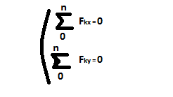

В задачах координатные оси выбирают так, чтобы решение было наиболее простым. Желательно, чтобы хотя бы одна неизвестная сила совпадала с осью координат.

Порядок выполнения
1. Указать точку, равновесие которой рассматривается.
В задаче точка является центр тяжести тела или точки пересечения всех стержней и нитей.
2. Приложить к рассматриваемой точке активные силы.
Активными силами являются собственный вес тела или вес груза, которые направлены к центру тяжести земли. При наличии блока вес груза действует на рассматриваемую точку вдоль нити. Направление действия этой силы устанавливается из чертежа. Вес тела принято обозначать G.
3. Мысленно отбросить связи, заменяя их действия реакциями связей.
При замене связей реакциями следует помнить, что реакция плоскости направлена по нормали (перпендикуляру) к ней в точке контакта, а реакции стержня и нити – по их осям. Реакцию нити и стержня принято называть усилиями.
4. Выбрать положение прямоугольной системы координат.
Начало координат совмещают с точкой, равновесие которой рассматривается.
5. Составить уравнения равновесия вида:
F_{x} = 0; F_{y} = 0
Напомним! Если в результате решения искомая реакция получается положительной, то это значит, что направление ее выбрано верно, если отрицательной, то направление реакции необходимо заменить на противоположное (модуль ее при этом остается прежним).
6. Выполнить проверку решения: меняем координатные оси и снова составляем уравнение равновесия.

Пример: Фонарь весом 80 Н подвешен на кронштейне АВС, укрепленном на вертикальной стене (рис. 1a). Определить усилия, возникшие в горизонтальном стержне СВ и наклонной тяге АВ после подвески фонаря, если CB = 1 м и АВ = 1,2 м. Соединения в точках А, В и С – шарнирные.
Дано: АВ = 1,2 м;
СВ = 1 м;
G = 80H.
Определить: Ra, Rc. Дано: АВ=1,2 м
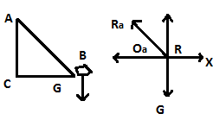
1. Рассматриваем равновесие шарнира В.
2. Освобождаем шарнир В от связей и изображаем действующие на него активные силы и реакции связей (рис. 1б).
3. Выбираем систему координат и составляем уравнение для системы сил, действующих на шарнир В:
- Fx = 0 – Ra cosα – Rc = 0
- Fy = 0 – Ra cos β – G = 0
4. Определяем реакции стержней, решая уравнение (1) и (2)
Из уравнения (2): Ra – G / cosβ.
По теореме Пифагора находим АС:
AC=AB² – BC^2 = 1,2² – 1² = 0,664 м;
cosβ = 0,664 / 1,2, тогда Ra = (80 * 1,2) / 0,664 = 144,5 H.
Из уравнения (1): -Rc = Ra cos a; Rc = 144,5 * (1/1,2) = -120,5 H.
Знак минус перед значением Rc указывает на то, что направление реакции в противоположную сторону, т.е к шарниру В (деформация сжатия)
Ответ: Ra = 144 H; Rc = 120 H.
Задание. Определить усилия в стержнях кронштейна от приложенной силы аналитическим и графическим способами. Трением в блоке пренебречь (схем 1). Данные взять из таблицы 1.

Исходные данные | Вариант
 | 1 | 2 | 3 | 4 | 5 | 6 | 7 | 8 | 9 | 10
№ схемы | 1 | 2 | 3 | 4 | 5 | 6 | 7 | 8 | 9 | 10
F, kH | 40 | 35 | 48 | 60 | 75 | 12 | 8 | 20 | 3 | 6
A | 60 | 30 | 50 | 90 | 50 | 50 | 40 | 45 | 20 | 45
B | 90 | 70 | 90 | 100 | 80 | 70 | 120 | 110 | 90 | 115
Г | 100 | 75 | 35 | 35 | 35 | 30 | 70 | 140 | 35 | 50
Содержание отчета
- Наименование и цель работы.
- Перечень оборудования.
- Анализ результатов
- Ответы на контрольные вопросы.
- Выводы по работе.

Контрольные вопросы
1. Дать определение механическому движению.
2. Дать определение материальной точке.
3. Дать определение системе сил.
4. Какое действие производят силы на реальные тела?
5. Какую систему сил образуют две силы, линии, действия которых пересекаются?
6. При каком способе графического определения равнодействующих сил приходится выполнять меньшее число построений?
7. Почему силы действия и противодействия не могут взаимно уравновешиваться?
8. В каком случае задача на равновесие плоской системы сходящихся сил является статически определимой?

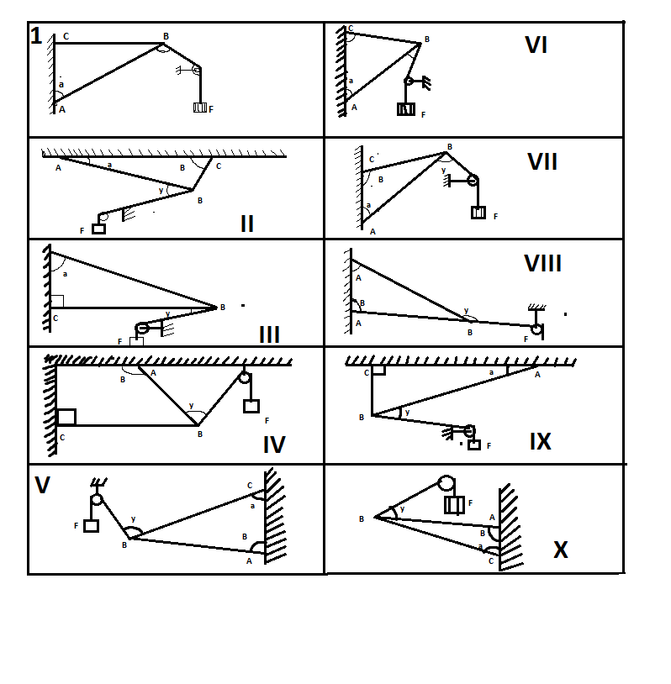

Практическое занятие №2
Определение главного вектора и главного момента
произвольной плоской системы сил

1.Ознакомиться с содержанием .
2. Определить главного вектора и главного момента
произвольной плоской системы сил
3.В тетради указать подробно эти данные в процессе решения задачи.
4.Решить указанные ниже ситуации.

Цель: научиться проводить произвольную плоскую систему сил к точке, определяя величины главного вектора и главного момента системы.
Оборудование: калькулятор, конструкторские принадлежности.

Краткие теоретические сведения
Линии действия произвольной системы сил не пересекаются в одной точке, поэтому для оцени состояния тела такую систему следует упростить. Для этого все силы системы переносят в одну произвольно выбранную точку – точку приведения. Применяют теорему Пуансо. При любом переносе силы в точку, не лежащую на линии ее действия, добавляют пару сил.
Появившиеся при переносе пары называют присоединенными парами.
Дана плоская система произвольно расположенных сил (рис. 2).
Переносим все силы в точку О, получим пучок в сил в точке, O, который можно заменить одной силой – главным вектором системы.
Образующуюся систему пар сил можно заменить одной эквивалентной парой – главным моментом системы.

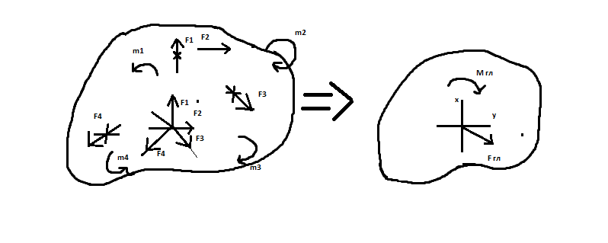Рис. 2. Плоская система произвольно расположенных сил

Главный вектор равен геометрической сумме векторов произвольной плоской системы сил. Проецируем все силы системы на оси координат и, сложив соответствующие проекции на оси, получим проекции главного вектора.
F_{глх} = ₀^{n} F_{kx;;} F_{глу} = ₀^{n} F_{ky}
По величине проекций главного вектора на оси координат находим модуль главного вектора:
F_{гл = F}²_{глх} + F² _{ку}
Главный момент сил равен алгебраической сумме моментов сил системы относительно точки привидения:
Т_{глО} = m₁ + m₂ + m₃ + … + m_{n};
Т_{глО} = ^{n}₀ m₀ (F_{kx)}
Таким образом, произвольная плоская система сил приводится к одной силе (главному вектору системы сил) и одному моменту (главному моменту системы сил).
Порядок выполнения
1. Спроецировать все силы системы на оси координат и, сложив соответствующие проекции на оси, получить проекции главного вектора.
F_{глх} = ₀^{n} F_{kx}; F_{глу} = ₀^{n} F_{ky}
2. По величине проекций главного вектора на оси координат найти модуль главного вектора:
F_{гл} = F²_{глх} + F²_{глх}
3. Определить главный момент системы сил. Главный момент системы сил равен алгебраической сумме моментов сил системы относительно точки приведения.
Т_{глО =} m₁ + m₂ + m₃ + … + m_{n};
Т_{глО =} ^{n}₀ m₀ (F_{kx).}
Пример 1.
Найти момент присоединенной пары при переносе силы F3 в точку В (рис. 3).
F₁ = 10 kH; F₂ = 15kH; F₃ = 18 kH; a = 0,2 м.
Решение.
Используем теорему Пуанссона
Тв (F₃) = 18 * 0,2 = 3,6 kH/м.

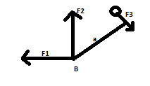
Рис. 3. Момент силы относительно точки на плоскости

Пример 2.
Найти главный вектор системы (рис. 4) F₁ = 10 kH;
F₂ = 16 kH; F₃ = 12 kH;
m = 60 kH/м.
Решение.
Главный вектор равен геометрической сумме сил.
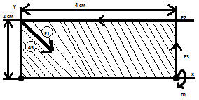
Рис. 4. Главный вектор системы

F_{глх} = ^{n}₀ F_{kx;}
F_{глх} = F₁ cos45 – F₂ = -9 kH;
F_{глу} = ^{n}₀ F_{ky;}
F_{глу} = -F₁ cos45 + F₃ = 5 kH;
F_{гл} = F²_{глх} + ^{F2}_{глу;}
F_{гл} = (-9)² + 5² ~ 10 kH.

Задание. Определить величины главного вектора и главного момента произвольной плоской системы относительно точки А. Данные взять из таблицы 2, схема 2.

Таблица 2
Вариант | Параметры
 | F_{1, H} | F_{2, H} | F_{3, H} | F_{4, H} | M, H/м | а, м | В, град
1 | 10 | 13 | 8 | 15 | 15 | 2 | 45
2 | 12 | 14 | 15 | 6 | 20 | 3 | 30
3 | 23 | 18 | 10 | 4 | 25 | 2 | 60
4 | 12 | 16 | 12 | 20 | 30 | 4 | 45
5 | 15 | 17 | 20 | 25 | 10 | 5 | 45
6 | 16 | 10 | 35 | 15 | 15 | 5 | 60
7 | 8 | 15 | 12 | 30 | 12 | 2 | 30
8 | 10 | 14 | 16 | 25 | 20 | 3 | 45
9 | 18 | 15 | 12 | 30 | 25 | 4 | 30
10 | 15 | 17 | 10 | 23 | 32 | 5 | 60
11 | 14 | 26 | 2 | 22 | 34 | 2 | 60
12 | 2 | 7 | 4 | 12 | 26 | 5 | 60
13 | 9 | 23 | 6 | 26 | 10 | 3 | 45
14 | 11 | 9 | 8 | 2 | 30 | 2 | 45
15 | 34 | 10 | 12 | 48 | 12 | 4 | 30

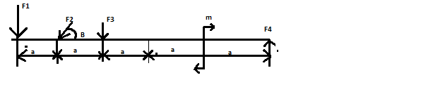
Схема 2

Содержание отчета
1. Наименование и цель работы.
2. Перечень оборудования.
3. Анализ результатов практического занятия.
4. Ответы на контрольные вопросы.
5. Выводы по работе.

Контрольные вопросы
1. Чему равен главный вектор системы сил?
2. Чему равен главный момент системы сил при приведении к ее к точке?
3. Тело движется равномерно и прямолинейно (равновесие).
Чему равны главный вектор и главный момент системы?
4. Чем отличается главный вектор от равнодействующей плоскости систему произвольно расположенных сил?
5. Что называется точкой приведения?
6. Какие пары сил называются присоединенными?
7. Меняется ли величина главного вектора при изменении положения точки приведения?
8. С помощью какой теоремы можно определить точку на плоскости относительно которой главный момент равен нулю?
9. Как принято обозначать равнодействующую силу?
10. Меняется ли величина главного момента при изменении положения точки приведения?

Практическое занятие №3
Определение реакций в опорах балочных систем с проверкой правильности решения

Время на выполнение: 2 ч.
Перечень объектов контроля и оценки: З1, З2,33,34.
Осваиваемые компетенции: ОК 01, О2,04, ПК2.3,3.2,3.3, ЛР 10, ЛР13.
1 Решение задачи традиционным путем с использованием методических указаний (получить и записать результаты расчетов с компьютера).
2. Анализ результатов практического занятия.
3. Ответы на контрольные вопросы.
4. Выводы по работе.

Краткие теоретические сведения
Моменты пары сил. Момент пары сил численно равен произведению модуля силы на расстояние между линиями действия сил (плечо пары). Момент считают положительным, если пара вращает тело по часовой стрелке:
M (F; F`) = Fa; M > 0
Плоскость, проходящая через линии действия сил пары, называется плоскостью действия пары.
Свойства пар
1. Пару сил можно перемещать в плоскости ее действия.
2. Эквивалентность пар. Две пары, моменты которых равны, эквивалентны (действие их на тело аналогично).
3. Сложение пар сил. Систему пар сил можно заменить равнодействующей парой. Момент равнодействующей пары равен алгебраической сумме моментов пар, составляющих систему.
4. Равновесие пар. Для равновесия пар необходимо и достаточно, чтобы алгебраическая сумма моментов пар системы равнялась нулю:
M_{E} = 0 => ^{n}₀ m_{k} = 0
Порядок выполнения
1. Заменить распределенную нагрузку ее равнодействующей.
Для равномерно распределенной нагрузки равнодействующая равна произведению интенсивности нагрузки g на длину участка 1, на котором она действует G = gl.
Перед решением задач рекомендуется уяснить и закрепить порядок нахождения равнодействующей и определения расстояния от нее до опор. При отсутствии навыков решения таких задач необходимо указывать положение равнодействующей относительно опор.
2. Обозначить опоры.
Общепринято их обозначать буквами А и В. Простая балка имеет одну шарнирно-неподвижную и вторую шарнирно-подвижную опору.
3. Освободить от опор и заменить их действие на балку реакциями.
В задачах на балку действуют только вертикальные нагрузки и сосредоточенные моменты. Реакции опор при нагрузке будут только вертикальными. Обычно их направляют вверх (против действия основной нагрузки) и обозначают реакцию опор А – Ra, B – Rв.
4. Составить уравнения равновесия вида:
∑Т_{a} = 0; ∑Т_{в} = 0.
Напомним, что моментом силы относительно точки называется произведение этой силы на плечо – кратчайшее расстояние от этой точки приложения силы (в общем случае до линии действия силы).
Если сила стремится повернуть балку относительно рассматриваемой точки по часовой стрелки, то будем считать ее момент положительным, а если против – отрицательным.
Сосредоточенный момент не умножается на расстояние до опоры, а правило знаков остается тем же, что для момента силы.
- Выполнить проверку решения. Для этого составить уравнение равновесия:
∑F_{y} = 0.
Пример 2. Для двухопорной балки с консолью, изображенной в соответствии с рис. 5, требуется определить реакции опор.
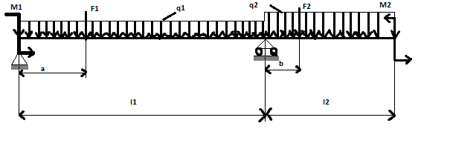Рис. 5. Двухопорная балка с консолью
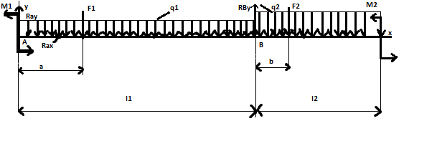
Рис. 6. Расчетная схема балки.
Исходные данные:
ℓ₁ = 5,3 м; ℓ₂ = 13,25 м; a = 2,65 м; b = 2,65 м;
Q₁ = 25 kH/м; Q₂ = 30 kH/м;
F₁ = 75 kH; F₂ = 45 kH;
T₁ = 25 kH * м; T₂ = 15 kH*м.

Решение.
Изображаем в масштабе расчетную схему балки в соответствии с рисунком 6. Начало координат выбрано на левой опоре, направление осей координат показано на рисунке.
Левая опора (точка А) – неподвижный шарнир, наносим две составляющие реакции вдоль осей координат.
Правая опора (точка В) – подвижный шарнир, реакция направлена перпендикулярно опорной поверхности.
Заменяем распределенную нагрузку сосредоточенной.
Поскольку на схеме возникнут две неизвестные вертикальные реакции, использовать первую форму уравнений равновесия нецелесообразно. Выбираем уравнения равновесия в виде:
∑Т_{A} (F_{k}) = 0;
∑Т_{B} (F_{k}) = 0;
∑F_{kx} = 0.
Определяем реакции опор:
Т_{A} (F_{k}) = 0; - Т₁ – Т₂ - R_{B}l₁ + ½ q₁l²₁ + q₂ l₂ (l₁ + ½ l₂) + F₁a + F₂ (l₁ + b) = 0;
- Т_{в} (F_{k}) = 0; -Т₁ –Т₂ – R_{a}l₁ + ½ q₁l²₁ + ½ q₂l²₂ – F₁ (l₁ – a) + F₂b = 0.
- Подставив значения величин, получим:
R_{b} = 191,5 kH; R_{a} = 100,8 kH
Проверка: F_{ky} = 0 – F₁ – F₂ – q₁l₁ – q₂l₂ + R₁ + R₂ = 0.
Пример 3. Определение опорных реакций балки с жесткой заделкой.
Для балки с жесткой заделкой, изображенной в соответствии с рис. 3, требуется определить реакции опор.
Исходные данные:
ℓ₁ = 5 м, F = 5 kH; Т₁ = 25 kH * м; Т₂ = 15 kH * м.
Решение.
Изображаем расчетную схему балки. Начало координат выбрано на левой опоре, направление осей координат показано на рис. 7

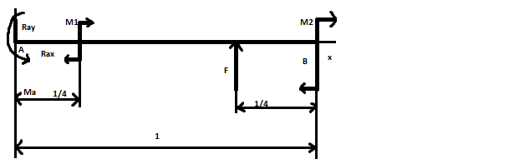
Рис. 7. Схема балки с жесткой заделкой

Левая опора (точка А) – жесткая заделка, наносим две составляющие реакции вдоль осей координат и момент заделки.
Поскольку на схеме возникнут две неизвестные вертикальные реакции, целесообразно использовать первую форму уравнений равновесия (рис. 7a).

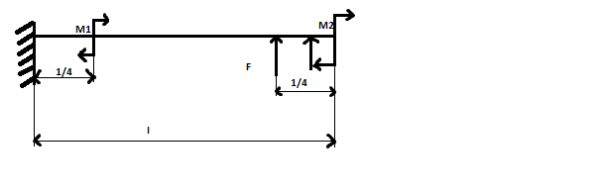 Рис. 7a. Расчетная схема балки

∑F_{kx} = 0;
∑F_{ky} = 0 – Т_{a} + R_{ay}l + Т₁ + F1/4 + Т₂ = 0
∑ Т_{a} (F_{k}) = 0 R_{ay} + F = 0.
Определяем реакции опор:
∑F_{kx} = 0 => R_{ax} = 0; F_{ky} = 0 => R_{ay} + F = 0; R_{ay} = -F_{i};
∑Т_{a} (F_{k}) = 0; => - Т_{a} + Т₁ – F (l – l/4) + Т₂ = 0;
Т_{a} = Т₁ – F (l – l/4) + Т₂ = 0.
Подставив значения величин, получим:
R_{ay} = -5 kH; Т_{a} = 25 – 5 (5 – 1,25) + 15 = 21,25 kH.
Проверка:
∑Т_{в} (F_{k}) = 0;
- Т_{a} + R_{ay} l + Т1 + Fl/4 + Т₂ = -21,25 – 5 * 5 + 25 + 5 * 1,25 + 15 = 0.
Задание. Определить величины реакций в опорах балочных систем под действием сосредоточенных сил и распределенной нагрузки. Провести проверку правильности решения. Данные взять из таблицы 3, схема 3 – одноопорной балки (заделка) и таблицы 4, схема 4 – для опорной балки с шарнирными опорами.
Таблица 1
Исходные данные | Вариант
 | 1 | 2 | 3 | 4 | 5 | 6 | 7 | 8 | 9 | 10
№ схемы | 1 | 2 | 3 | 4 | 5 | 6 | 7 | 8 | 9 | 10
Угол а⁰ | 55 | 75 | 30 | 18 | 25 | 65 | 75 | 45 | 39 | 27
а_{1,} м | 0.7 | 2 | 2,5 | 0,7 | 2,0 | 1,7 | 0,8 | 1,2 | 1,2 | 0,5
а_{2,} м | 0,8 | 0,6 | 0,5 | 2 | 4,5 | 0,3 | 2,2 | 1,2 | 0,8 | 1,3
а_{2,} м | 1,5 | 0,8 | 0,7 | 0,5 | - | 1,2 | 1,5 | 2,6 | 2,5 | 2,2

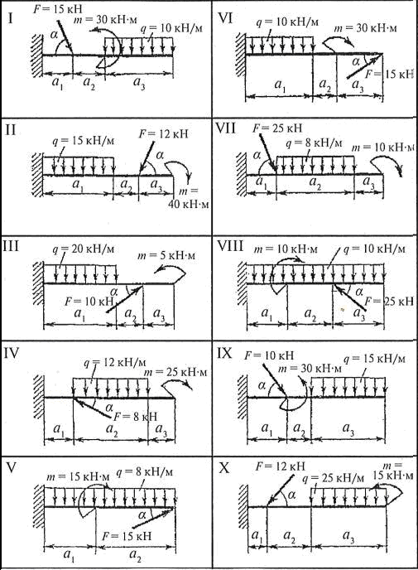
Исходные данные | Вариант
 | 11 | 12 | 13 | 14 | 15 | 16 | 17 | 18 | 19 | 20
№ схемы | 1 | 2 | 3 | 4 | 5 | 6 | 7 | 8 | 9 | 10
Угол а⁰ | 30 | 27 | 55 | 75 | 65 | 30 | 45 | 32 | 27 | 80
а_{1,} м | 1,2 | 2,5 | 1,5 | 3,0 | 1,2 | 1,1 | 1,2 | 1,5 | 1,8 | 1,5
а_{2,} м | 0,5 | 1,2 | 1,2 | 0,8 | 1,5 | 2,5 | 3,0 | 2,5 | 2,2 | 0,8
а_{3,} м | 0,8 | 0,8 | 2,5 | 1,2 | 1,5 | 0,7 | 0,5 | 1,5 | 0,7 | 1,5
а_{4,} м | 2,5 | 1,2 | - | - | 0,5 | 0,7 | 0,8 | - | - | 0,6
Таблица 2
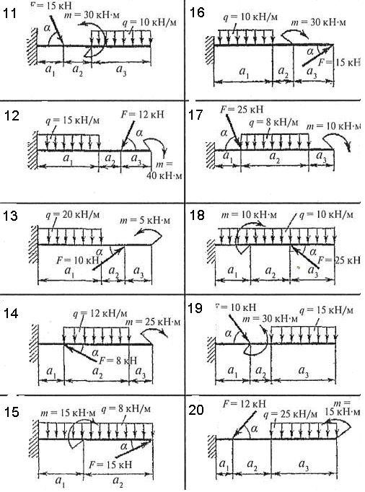

Содержание отчета
1. Наименование и цель работы.
2. Перечень оборудования.
3. Решение задачи традиционным путем с использованием методических указаний (получить и записать результаты расчетов с компьютера).
4. Анализ результатов практического занятия.
5. Ответы на контрольные вопросы.
6. Выводы по работе.
Контрольные вопросы
1. Что называется плечом пары?
2. Чтобы определить эффект действия пары сил, что надо знать?
3. Как пару сил можно уравновесить?
4. Зависит ли величина и направление момента силы относительно точки от взаимного расположения этой точки и линии действия силы?
5. Для чего используется рычаг?
6. Какую из форм уравнений равновесия целесообразно использовать при определении реакции в заделке?
7. Когда момент силы относительно точки положителен?
8. Какую из форм уравнений равновесия целесообразно использовать при определении реакций в опорах двухопорной балки и почему?
9. Можно ли перемещать пару сил в плоскости ее действия?

Практическое занятие №4
Выполнение расчетов на прочность при растяжении и сжатии

Время на выполнение: 2 ч.
Перечень объектов контроля и оценки: З1, З2,33,34.
Осваиваемые компетенции: ОК 01, О2,04, ПК2.3,3.2,3.3, ЛР 10, ЛР13
- Расчетная схема стержня в произвольном масштабе.
- Эпюра продольных сил в произвольном масштабе.
- Эпюры нормальных напряжений в произвольном масштабе.
- Проверочный расчет на прочность при растяжении –сжатии.
- Отчет о проделанной работе
Цель: научиться выполнять проверочный расчет стержня на прочность, строить эпюры продольных сил N и нормальных напряжений σ.
Оборудование: калькулятор, конструкторские принадлежности, плакаты «Растяжение-сжатие», «Напряжения в поперечном сечении при растяжении-сжатии»; установка для определения координат центра тяжести, линейка, калькулятор.
Краткие теоретические сведения
Для обеспечения надежной работы механизма необходимо предъявлять к его деталям определенные требования в отношении прочности, жестокости и устойчивости.
Одной из основных задач сопротивления материалов является расчет деталей машин на прочность в целях обеспечения работоспособности конструкции при минимальной затрате материала.
Процесс растяжения и сжатия при работе деталей машин встречается довольно часто. В таком режиме работают автосцепные устройство: домкраты, шатуны, пружины, резьбовые соединения и т.п.
Растяжением (сжатием) называют такой вид деформации, при котором в поперечном сечении бруса возникает только один внутренний силовой фактор – продольная сила N.
Брус, работающий на растяжение (сжатие) называют стержнем.
Расчеты на прочность проводят, используя зависимость, которая называется – условие прочности, в которой расчетное напряжение сравнивается с допускаемым:
Условие прочности при растяжении и сжатии: σ= N/А [σ]
Где N – продольная сила;
А – площадь поперечного сечения детали;
σ – и расчетное нормальное напряжение;
[σ] – допускаемое нормальное напряжение.
Нормальное напряжение o характеризует сопротивление сечения растяжению или сжатию и определяется, как отношение продольной силы к площади поперечного сечения детали.
Единицы измерения напряжение:
1 Па (Паскаль) = 1 Н/м^{2;}
1 МПа = 10⁶ Па = 1 Н/мм².
Величина продольной силы N определяется с помощью метода сечений. Метод сечений сводится к последовательному выполнению следующих операций:
-рассекаем мысленно брус на две части поперечным сечением;
-отбрасываем одну из частей (целесообразно отбросить ту из частей, на которую действует большее число внешних сил, или часть, содержащую заделку);
-заменяем действие отброшенной части на рассматриваемую шестью внутренними силовыми факторами;
-вычисляем значения внутренних силовых факторов из условий равновесия для рассматриваемой части.
Значения внутренних силовых факторов и напряжений по длине бруса меняются. График изменения внутреннего силового фактора вдоль оси бруса называется эпюрой.
Построение эпюры начинают с проведения параллельно оси бруса нулевой линии. Нулевая линия – ось эпюры. От нулевой линии положительные значения сил откладываются вверх, отрицательные – вниз, при этом обязательно соблюдается масштаб. Построению эпюры предшествует выполнение расчетов внутренних силовых факторов с помощью метода сечений.
Правило знаков для продольной силы. Если внешние силы, направлены от сечения, то брус растянут (рис. 10a), продольную силу принято считать положительной (+); если внешние силы направлены к сечению, то брус сжат, продольная сила отрицательна (-).
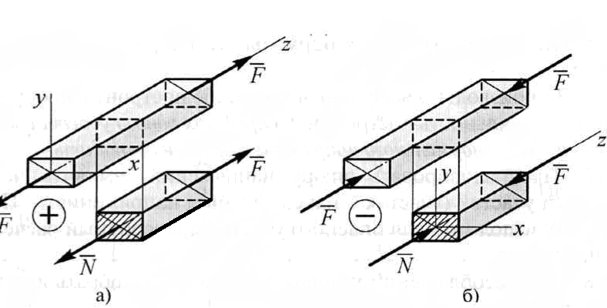
Рис. 10. Правило знаков для продольной силы
При растяжении (сжатии) в поперечном сечении бруса возникают только нормальные напряжения σ , которые равномерно распределяются по сечению и имеют тот же знак, что и продольная сила на рассматриваемом участке, т.е при растяжении (+), при сжатии (-) (рис. 11, a, б).
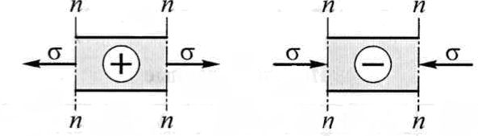
Рис. 11. Правило знаков для нормальных напряжений

Порядок выполнения
- Для своего варианта записать исходные данные и вычертить схему.
- Разбить брус на участки, начиная со свободного (не защемленного) конца; граница участков являются точки приложения внешних сил и смены площади поперечного сечения.
- Используя метод сечений, определить значение и знак продольной силы N на каждом участке. При расчетах рассматривать отсеченную часть, не содержащую заделку.
- В произвольно выбранном масштабе построить эпюру N. Проверить правильность построения: в месте приложения внешней силы на схеме, на эпюре должен быть скачок (изменение значения) на величину этой силы.
- Определить величину нормального напряжения σ на каждом участке.
- В произвольно выбранном масштабе построить эпюру σ. Проверить правильность построения: в пределах одного участка знак продольной силы и нормального напряжения должен совпадать.
- Проанализировать эпюру напряжений, выявить наиболее опасный участок (участок с максимальным напряжением). По формуле (3) выполнить для опасного участка проверочный расчет бруса на прочность.
- При несоблюдении условия прочности подобрать другие размеры поперечного сечения бруса.
Задача. Ступенчатый брус нагружен вдоль оси силами. Условные схемы приведены на схемах 5-8. Числовые значения внешней силы F, площади поперечного сечения А, допускаемого напряжения [σ] приведены в таблице 5. Пренебрегая весом бруса, построить эпюры продольных сил и нормальных напряжений; проверить брус на прочность.

Таблица 5
Вариант |  | F ,кн | А,см² |  | [σ],Н/мм²
1 |  | 14 | 8 |  | 140
2 |  | 16 | 9 |  | 160
3 |  | 5 | 2 |  | 80
4 |  | 7 | 2 |  | 90
5 |  | 6 | 1 |  | 100
6 |  | 15 | 6 |  | 110
7 |  | 4 | 2 |  | 95
8 |  | 3 | 2 |  | 80
9 |  | 10 | 6 |  | 100
10 |  | 5 | 4 |  | 130
11 |  | 8 | 4 |  | 140
12 |  | 6 | 3 |  | 90
13 |  | 11 | 6 |  | 80
14 |  | 10 | 5 |  | 120
15 |  | 4 | 1 |  | 90
16 |  | 20 | 8 |  | 150
17 |  | 25 | 9 |  | 145
18 |  | 9 | 7 |  | 130
19 |  | 10 | 6 |  | 90
20 |  | 16 | 4 |  | 120
21 |  | 6 | 5 |  | 80
22 |  | 10 | 6 |  | 130
23 |  | 2 | 3 |  | 70
24 |  | 10 | 8 |  | 140
25 |  | 13 | 8 |  | 95
26 |  | 11 | 4 |  | 105
27 |  | 8 | 5 |  | 100
28 |  | 14 | 5 |  | 135
29 |  | 3 | 9 |  | 110
30 |  | 7 | 3 |  | 120
31 | 8 |  | 10 | 90
32 | 6 |  | 8 | 110

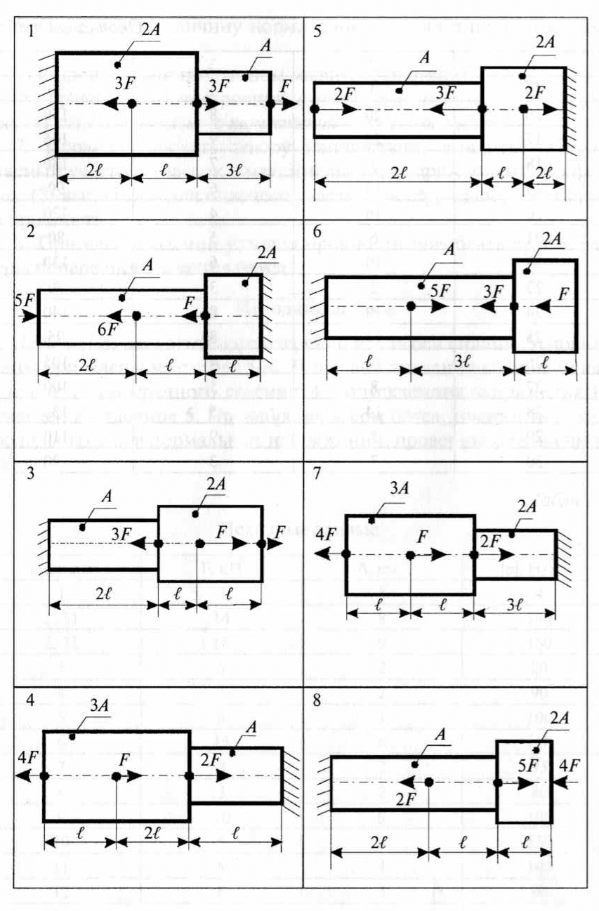

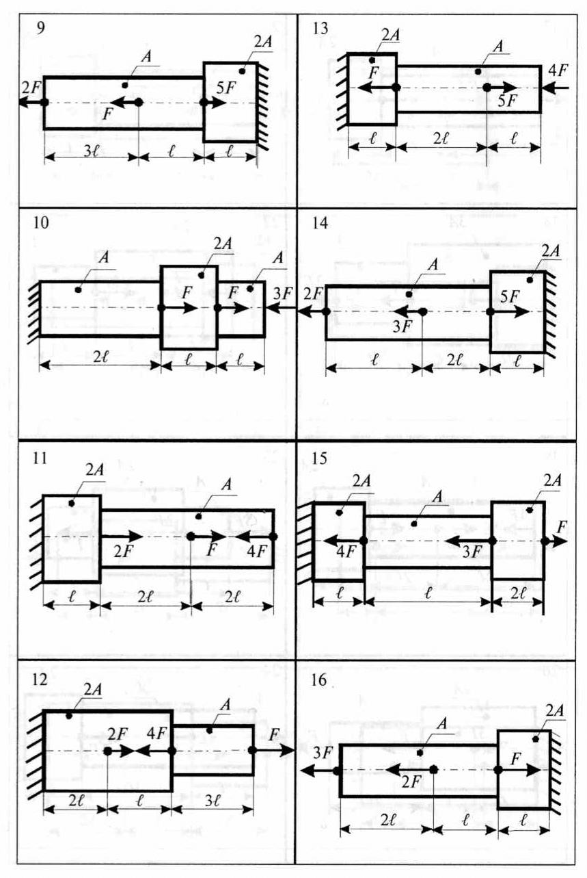

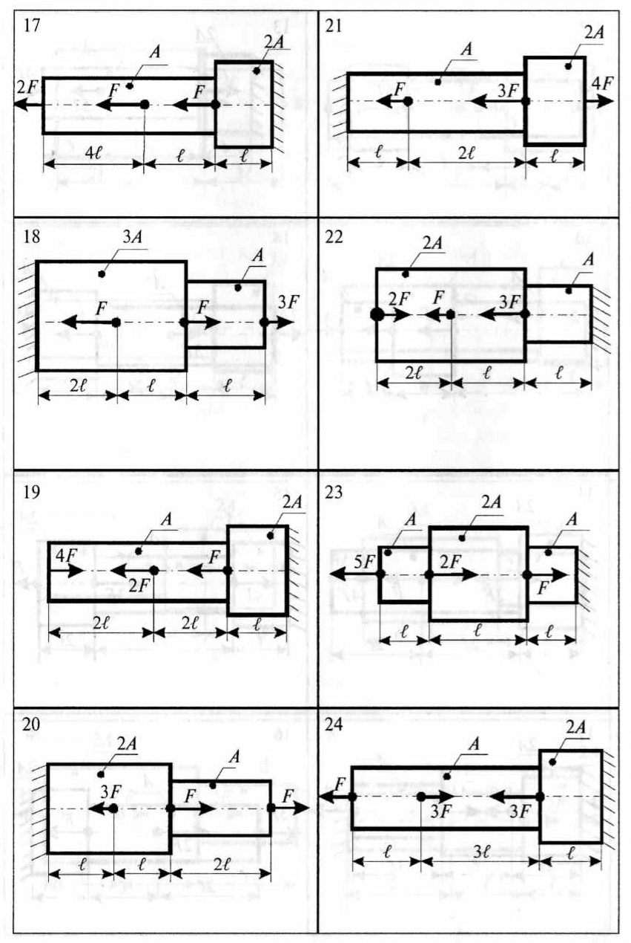

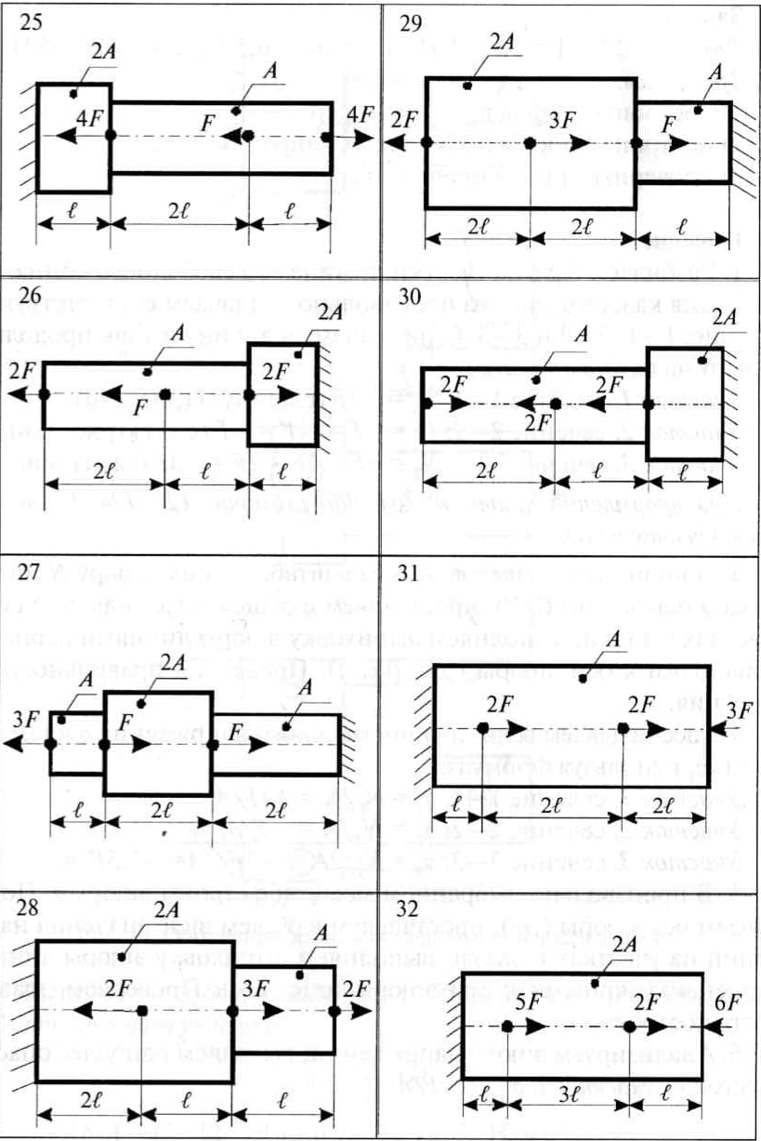

Задача.
Дано:
F = 12 kH = 12 * 10^3 H;
A = 5 см² = 0,5 * 10^3 мм^2;
[σ] = 85 H/мм²
Требуется:
- Построить эпюры продольных сил N;
- Построить эпюры нормальных напряжений σ;
- Проверить брус на прочность.
Решение.
- Разбиваем брус на участки, начиная со свободного конца.
- Для каждого участка произвольно назначаем соответствующее сечение: 1-1, 2-2 и 3-3. Определяем величину и знак продольной силы N на каждом участке.
Участок 1, сечение 1-1: N₁ = +3F (растянут) (рис. 12б).
Участок 2, сечение 2-2: N₂= 3F – 4F = -F (сжат) (рис. 12в).
Участок 3, сечение 3-3: N₃ = 3F – 4F – 2F = -3F (сжат) (рис. 12г).
При оформлении задачи, выполнение схем рис. 12б, 12в, 12г не является обязательным.
- В произвольно выбранном масштабе строим эпюру N, подписываем ось эпюры (ЭN), проставляем в общем виде значения сил на участках и знаки, выполняем штриховку эпюры линиями перпендикулярными к оси эпюры (рис. 12, д). Проверяем правильность построения.
- Рассчитываем величину нормального напряжения o на каждом участке, используя формулу:
Участок 1, сечение 1-1: σ ₁ = N₁/А = +3F/A.
Участок 2, сечение 2-2: σ₂ = N₂/А = -F/A.
Участок 3, сечение 3-3: σ ₃ = N₃/2А = -3F/2F = -1,5 F/A.
- В произвольно выбранном масштабе строим эпюру о. Подписываем ось эпюры (Э σ), проставляем в общем виде значения напряжений на участках и знаки, выполняем штриховку эпюры линиями перпендикулярными к оси эпюры (рис. 12e). Проверяем правильность построения.
- Анализируем эпюру напряжений, выявляем наиболее опасный участок – участок 1. σ max = 3F/A.

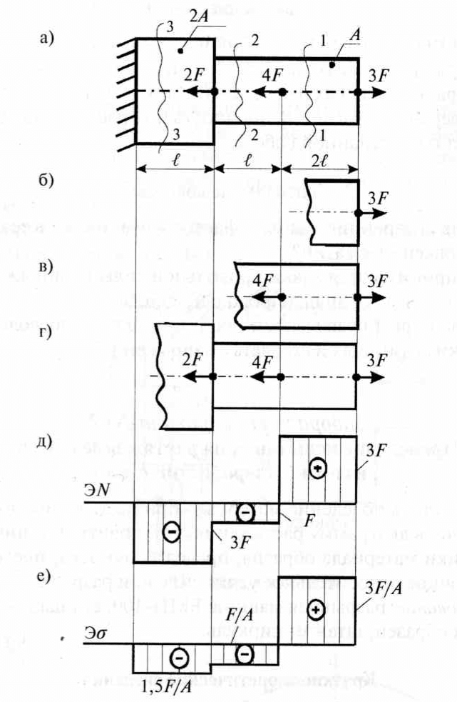
Рис. 12. Образец оформления графической части задачи.
7. Выполняем проверочный расчет бруса на прочность по формуле (3) для опасного участка:
σ = N/А [σ];
σ_{max}= 3F/А = (3 * 12 * 10³)/(0,5 * 10³) = 72 H/мм²;
[σ] = 85 H/мм² – по условию задачи
Проводим сравнение: 72 Н/мм² < 85 H/мм²
Вывод: условие прочности выполняется

Содержание отчета
- Расчетная схема стержня в произвольном масштабе.
- Эпюра продольных сил в произвольном масштабе.
- Эпюры нормальных напряжений в произвольном масштабе.
- Проверочный расчет на прочность при растяжении –сжатии.
- Отчет о проделанной работе

Контрольные вопросы
- Какие внутренние силовые факторы возникают в сечении бруса при растяжении-сжатии?
- Как принимаются знаки продольной силы и напряжения?
- Что показывает эпюра продольной силы?
- Как проверить правильность построения эпюры продольной силы?
- В каких единицах измеряется напряжение?

Критерии оценивания практических занятий
Результатом работы по каждому практическому занятию является оформление отчета и его защита. Оценку за практическое занятие преподаватель выставляет после защиты отчета.
Практические занятия оцениваются по пятибалльной шкале:
оценка «5» (отлично) ставится, если:
– работа выполнена полностью и правильно; работа выполнена самостоятельно; работа сдана с соблюдением всех сроков; соблюдены все правила оформления отчета; сделаны правильные выводы;
– во время защиты обучающийся правильно понимает сущность вопроса, дает точное определение и истолкование основных понятий, строит ответ по собственному плану, сопровождает ответ примерами, умеет применить знания в новой ситуации, может установить связь между изучаемым и ранее изученным материалом из курса, а также с материалом, усвоенным при изучении других дисциплин;
оценка «4» (хорошо) ставится, если:
– работа выполнена правильно с учетом 2-3 несущественных ошибок, исправленных самостоятельно по требованию преподавателя; работа сдана в срок (либо с опозданием на два-три занятия), есть некоторые недочеты в оформлении отчета;
– во время защиты обучающийся правильно понимает сущность вопроса, дает точное определение и истолкование основных понятий, но ответ дан без использования собственного плана, новых примеров, без применения знаний в новой ситуации, без использования связей с ранее изученным материалом и материалом, усвоенным при изучении других дисциплин;
оценка «3» (удовлетворительно) ставится, если:
– работа выполнена правильно не менее чем на половину или допущена существенная ошибка, но обучающийся владеет обязательными знаниями и умениями по проверяемой теме; обучающийся многократно обращается за помощью преподавателя; работа сдана с опозданием более трех занятий; в оформлении отчета есть отклонения и несоответствия предъявляемым требованиям;
– во время защиты обучающийся правильно понимает сущность вопроса, но в ответе имеются отдельные пробелы в усвоении вопросов курса;
оценка «2» (неудовлетворительно) ставится, если:
– выполнено меньше половины предложенных заданий, допущены две (и более) существенные ошибки в ходе работы, показавшие, что обучающийся не владеет обязательными знаниями и умениями по данной теме в полном объеме, обучающийся выполняет работу с помощью преподавателя; работа сдана с нарушением всех сроков; имеется много нарушений правил оформления.
В данном случае обучающийся не допускается к защите отчета. Работа должна быть исправлена с учетом недостатков.
– при защите отчета обучающийся не может ответить ни на один из поставленных вопросов.
В данном случае обучающийся будет допущен к повторной защите отчета только после ликвидации пробелов в знании учебного материала по теме практического занятия.
ПЕРЕЧЕНЬ РЕКОМЕНДУЕМЫХ ИСТОЧНИКОВ

1. Техническая механика: учебник / Л.Н. Гудимова, Ю.А. Епифанцев, Э.Я. Живаго, А.В. Макаров; под редакцией Э. Я. Живаго. — Санкт-Петербург: Лань, 2020. — 324 с. — ISBN 978-5-8114-4498-4. — Текст: электронный // Лань: электронно-библиотечная система. — URL: https://e.lanbook.com/book/131016. — Режим доступа: для авториз. пользователей.
2. Бабичева, И.В. Техническая механика. СПО: учебное пособие / Бабичева И.В. — Москва: Русайнс, 2019. — 101 с. — ISBN 978-5-4365-3692-7. — URL: https://book.ru/book/932994 (Электронное издание).
3. Журавлев, Е. А. Техническая механика: теоретическая механика: учебное пособие для среднего профессионального образования / Е. А. Журавлев. — Москва: Издательство Юрайт, 2019. — 140 с. — (Профессиональное образование). — ISBN 978-5-534-10338-0. — Текст: электронный // ЭБС Юрайт [сайт]. — URL: https://www.biblio-online.ru/bcode/442523
4. Техническая механика: учебник для среднего профессионального образования / В. В. Джамай, Е. А. Самойлов, А. И. Станкевич, Т. Ю. Чуркина. — 2-е изд., испр. и доп. — Москва: Издательство Юрайт, 2019. — 360 с. — (Профессиональное образование). — ISBN 978-5-534-10335-9. — Текст: электронный // ЭБС Юрайт [сайт]. — URL: https://www.biblio-online.ru/bcode/447027
5. Асадулина, Е. Ю. Техническая механика: сопротивление материалов: учебник и практикум для среднего профессионального образования / Е. Ю. Асадулина. — 2-е изд., испр. и доп. — Москва: Издательство Юрайт, 2019. — 265 с. — (Профессиональное образование). — ISBN 978-5-534-10536-0. — Текст: электронный // ЭБС Юрайт [сайт]. — URL: https://www.biblio-online.ru/bcode/430765

3.2.2. Электронные издания (электронные ресурсы)
1. Лукьянов, А.М. Техническая механика [Электронный ресурс]: учебник / А.М. Лукьянов, М.А. Лукьянов. — Электрон. дан. — М.: УМЦ ЖДТ, 2019.
2.Добшиц, Л.М. Материалы на минеральной основе для защиты строительных конструкций от коррозии [Электронный ресурс]: учебное пособие / Л.М. Добшиц, Т.И. Ломоносова. — Электрон. дан. — М.: УМЦ ЖДТ (Учебно-методический центр по образованию на железнодорожном транспорте), 2019.
4. Электронный ресурс «Техническая механика». Формадоступа: technical-mechanics.narod.r
5. Электронная библиотека УМЦ ЖДТ http://umczdt.ru/books
6. Электронно-библиотечная система Znanium.com http://znanium.com/
7. Электронная библиотека Юрайт:www.biblio-online.ru/viewer

3.2.3. Дополнительные источники
1.Асадулина, Е. Ю. Техническая механика: сопротивление материалов: учебник и практикум для СПО / Е. Ю. Асадулина. — 2-е изд., испр. и доп. — М.: Издательство Юрайт, 2017.
2.Асадулина, Е. Ю. Сопротивление материалов: учебное пособие для СПО / Е. Ю. Асадулина. — 2-е изд., испр. и доп. — М.: Издательство Юрайт, 2017.
3.Атапин, В. Г. Сопротивление материалов. Сборник заданий с примерами их решений: учебное пособие для СПО / В. Г. Атапин. — 2-е изд., испр. и доп. — М.: Издательство Юрайт, 2017.
4.Ахметзянов, М. Х. Техническая механика (сопротивление материалов): учебник для СПО / М. Х. Ахметзянов, И. Б.Лазарев. — 2-е изд., перераб. и доп. — М.: Издательство Юрайт, 2017.
5. Кривошапко, С. Н. Сопротивление материалов. Практикум: учебное пособие для СПО / С. Н. Кривошапко, В. А. Копнов. — 4-е изд., испр. и доп. — М.: Издательство Юрайт, 2016.
6. Лукьянов А.М., Лукьянов М.А. Сборник задач по сопротивлению материалов: в 2 кн. — М.: ФГБОУ «Учебно-методический центр по образованию на железнодорожном транспорте», 2016. Кн. 1.
7. Сопротивление материалов: учебное пособие / Н.А. Эрдеди, А.А. Эрдеди. — Москва: КноРус, 2016.
8. Сопротивление материалов (с примерами решения задач): учебное пособие / Н.М. Атаров под ред., Г.С. Варданян, А.А. Горшков, А.Н. Леонтьев. — Москва: КноРус, 2016.
9. Сопротивление материалов. Конспект лекций: курс лекций / К.П. Горбачев. — Москва: Проспект, 2015.
10. Теоретическая механика: учебное пособие / А.А. Эрдеди, Н.А. Эрдеди. — Москва: КноРус, 2016.

